
P R E S S E I N F O R M A T I O N

Husten, niesen und lachen – ganz ohne Schammomente

- „Raus aus der Tabuzone“: Städtisches Krankenhaus Pirmasens thematisiert mit kostenfreiem Infoabend den ungewollten Urinverlust von Frauen
- Beckenboden-Zentrum Südwestpfalz berät über Inkontinenz als weit verbreitetem Problem im Zusammenhang mit Beckenbodensenkungen und bietet schonende Behandlungsoptionen an
(Städtisches Krankenhaus Pirmasens, Konferenzraum 1. UG, 18. März 2026, 17.00 Uhr)

Pirmasens, 19. Februar 2026. Der ungewollte Urinverlust etwa beim Husten, Niesen und Lachen ist eine Form der Inkontinenz, die vor allem Frauen betrifft und oft als Tabuthema gilt; jede Zehnte ist in Deutschland davon betroffen. Unter dem Titel „ Raus aus der Tabuzone“ rückt das Städtische Krankenhaus Pirmasens jetzt das aus Scham oft totgeschwiegene Thema mit einem Infoabend ins Licht: Über die weibliche Inkontinenz im Zusammenhang mit Beckenbodensenkungen referiert Gerald Staudenmaier, Chefarzt der Klinik für Gynäkologie und Geburtshilfe, am Mittwoch, 18. März 2026, ab 17.00 Uhr im Konferenzraum 1. UG des Städtischen Krankenhaus Pirmasens an der Pettenkoferstraße. Eine Anmeldung ist nicht erforderlich, die Teilnahme bleibt kostenfrei.
Der Infoabend richtet sich an Frauen, die unter ungewolltem Urinverlust etwa beim Husten, Niesen und Lachen leiden, mit ständigem Harndrang zu kämpfen haben oder unter einem Senkungsgefühl im Genitalbereich leiden. Auslösend dafür können insbesondere eine zurückliegende Geburt, Bindegewebsschwäche oder zunehmendes Lebensalter sein. Doch damit muss man nicht leben! Das Beckenboden-Zentrum Südwestpfalz behandelt das komplette Spektrum dieses Themenkreises von der Beratung über konservative Therapien bis hin zu modernster minimal-invasiver Beckenbodenchirurgie mit und ohne Implantate.

Ergänzendes zum Städtischen Krankenhaus Pirmasens
Als regionales Akutkrankenhaus versorgt das im Jahr 1988 erbaute Städtische Krankenhaus Pirmasens die Patienten der Stadt Pirmasens, der umgebenden Südwestpfalz und des Saarpfalz-Kreises. Durch die Fusion mit dem St. Elisabeth Krankenhaus Rodalben, mit Wirkung zum 1. Januar 2022, erhielt die Städtisches Krankenhaus Pirmasens gGmbH die Einstufung zum Schwerpunktversorger.
Zum Leistungsspektrum am „Standort Pirmasens“ gehören die Allgemein- und Viszeralchirurgie, Allgemeine Innere Medizin, Gastroenterologie und Diabetologie, Anästhesiologie, Intensiv-, Notfallmedizin und Schmerztherapie, Gefäßchirurgie und Gefäßmedizin, Gynäkologie und Geburtshilfe, Kardiologie, Kinder- und Jugendmedizin, Plastische und Handchirurgie, Psychiatrie und Psychotherapie, Radiologie, Unfallchirurgie und Orthopädie sowie Urologie und Kinderurologie. Darüber hinaus befasst sich ein zertifiziertes Krebszentrum mit der Vorsorge, Diagnose und Therapie von Brustkrebserkrankungen. Die Abteilung für Unfallchirurgie und Orthopädie ist als Regionales Traumazentrum des TraumaNetzwerkes Saar-(Lor)-Lux-Westpfalz zertifiziert und sichert die Behandlung schwer verletzter Patienten auf höchstem Niveau; als EndoCert-zertifiziertes EndoProthetikZentrum ist sie zudem Mitglied im Endoprothesenregister Deutschland (EPRD). Zudem verfügt der „Standort Pirmasens“ über ein Darm-, Diabetes- und ein Schilddrüsenzentrum.
Der „Standort Rodalben“ verfügt über die Fachabteilungen Anästhesie, Innere Medizin und interdisziplinäre Intensivmedizin, Konservative Orthopädie und Spezielle Schmerztherapie sowie Operative Orthopädie und Unfallchirurgie (ebenfalls als Endoprothetik-Zentrum zertifiziert).
Die Tochtergesellschaft „MVZ Städtisches Krankenhaus Pirmasens gGmbH“ betreibt ein Medizinisches Versorgungszentrum (MVZ) mit Fachpraxen für Chirurgie (Pirmasens und Rodalben), Gynäkologie (Pirmasens und Zweibrücken), Kinderheilkunde (Pirmasens und Dahn) und Urologie.
Zusammen beschäftigen beide Standorte mehr als 1.700 Mitarbeiterinnen und Mitarbeiter und verfügen über insgesamt 574 Betten/tagesklinische Plätze. Weitere Informationen unter https://kh-pirmasens.de.
20260219_khp

Begleitendes Bildmaterial
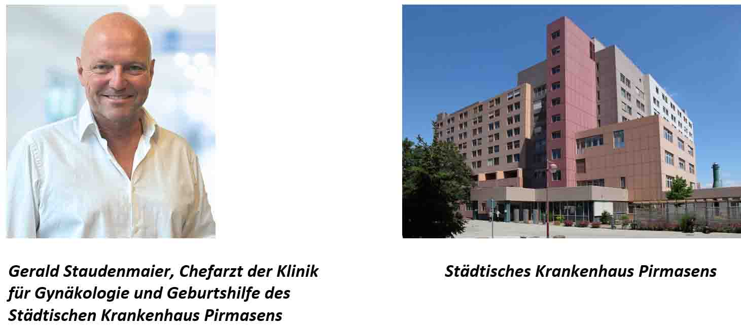

[ Download unter https://ars-pr.de/presse/20260219_khp ]

Weitere Informationen Presse-Ansprechpartner
Städtisches Krankenhaus Pirmasens gGmbH ars publicandi GmbH
Geschäftsführer Christian Koob Martina Overmann
Pettenkoferstraße 22 Schulstraße 28
D-66955 Pirmasens D-66976 Rodalben
Telefon: +49 6331 714-0 Telefon: +49 6331 5543-13
Telefax: +49 6331 714-1023 Telefax: +49 6331 5543-43
geschaeftsleitung@kh-pirmasens.de MOvermann@ars-pr.de
https://kh-pirmasens.de https://ars-pr.de

